Группа Сог (дошкольники).
Тренер-преподаватель: Кочергин Ю. А.
Занятие №4. (13.02.22г.)
- Развитие гибкости.
- Старты из различных положений.

- Развитию гибкости способствуют активные свободные движения с постоянно увеличивающейся амплитудой (например, наклоны туловища вперед «до отказа» и выпрямление); повторные пружинящие движения, повышающие интенсивность растягивания (пружинящие наклоны туловища в сторону), упражнения с использованием инерции движения какой-либо части тела (например, махи ногой вперед и назад); упражнения с использованием конкретных заданий-ориентиров (например, махи ногой вперед до касания ладони.
https://www.youtube.com/watch?v=xicOuKIkKQw
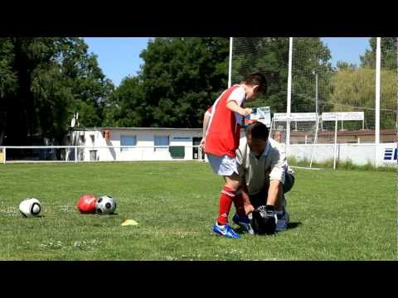

- https://www.youtube.com/watch?v=lH3nZZEiqck
